**海南省2022年普通高中学业水平选择性考试**

**化学试题**

**注意事项：**

**1.答卷前，考生务必将自己的姓名、准考证号填写在答题卡上。**

**2.回答选择题时，选出每小题答案后，用铅笔把答题卡上对应题目的答案标号涂黑。如需改动，用橡皮擦干净后，再选涂其他答案标号，回答非选择题时，将答案写在答题卡上，写在本试卷上无效。**

**3.考试结束后，将本试卷和答题卡一并交回。**

**可能用到的相对原子质量：H 1 C 12 N 14 O 16 P 31 Fe 56**

**一、选择题：本题共8小题，每小题2分，共16分。在每小题给出的四个选项中，只有一项是符合题目要求的。**

1. 化学与日常生活息息相关。下列说法错误的是

A. 使用含氟牙膏能预防龋齿 B. 小苏打的主要成分是

C. 可用食醋除去水垢中的碳酸钙 D. 使用食品添加剂不应降低食品本身营养价值

【答案】B

【解析】

【详解】A．人体缺氟会导致龋齿，因此使用含氟牙膏可预防龋齿，A正确；

B．小苏打的主要成分是NaHCO3，B错误；

C．食醋的主要成分为CH3COOH，可与碳酸钙反应生成可溶的醋酸钙、二氧化碳和水，因此食醋可除去水垢中的碳酸钙，C正确；

D．食品添加剂加入到食品中的目的是为改善食品品质和色、香、味以及为防腐、保鲜和加工工艺的需要，所以合理使用有助于改善食品品质、丰富食品营养成分，不应降低食品本身营养价值，D正确；

答案选B。

2. 《医学入门》中记载我国传统中医提纯铜绿的方法：“水洗净，细研水飞，去石澄清，慢火熬干，”其中未涉及的操作是

A. 洗涤 B. 粉碎 C. 萃取 D. 蒸发

【答案】C

【解析】

【详解】水洗净是指洗去固体表面的可溶性污渍、泥沙等，涉及的操作方法是洗涤；细研水飞是指将固体研成粉末后加水溶解，涉及的操作方法是溶解；去石澄清是指倾倒出澄清液，去除未溶解的固体，涉及的操作方法是倾倒；慢火熬干是指用小火将溶液蒸发至有少量水剩余，涉及的操作方法是蒸发；因此未涉及的操作方法是萃取，答案选C。

3. 下列实验操作规范的是

|  |  |  |  |
| --- | --- | --- | --- |
| 学科网(www.zxxk.com)--教育资源门户，提供试卷、教案、课件、论文、素材以及各类教学资源下载，还有大量而丰富的教学相关资讯！ | 学科网(www.zxxk.com)--教育资源门户，提供试卷、教案、课件、论文、素材以及各类教学资源下载，还有大量而丰富的教学相关资讯！ | 学科网(www.zxxk.com)--教育资源门户，提供试卷、教案、课件、论文、素材以及各类教学资源下载，还有大量而丰富的教学相关资讯！ | 学科网(www.zxxk.com)--教育资源门户，提供试卷、教案、课件、论文、素材以及各类教学资源下载，还有大量而丰富的教学相关资讯！ |
| A.过滤 | B.排空气法收集 | C.混合浓硫酸和乙醇 | D.溶液的转移 |

A. A B. B C. C D. D

【答案】B

【解析】

【详解】A．过滤时，漏斗下端应紧靠烧杯内壁，A操作不规范；

B．CO2的密度大于空气，可用向上排空气法收集CO2，B操作规范；

C．混合浓硫酸和乙醇时，应将浓硫酸缓慢倒入乙醇中，并用玻璃棒不断搅拌，C操作不规范；

D．转移溶液时，应使用玻璃棒引流，D操作不规范；

答案选B。

4. 化学物质在体育领域有广泛用途。下列说法错误的是

A. 涤纶可作为制作运动服的材料

B. 纤维素可以为运动员提供能量

C. 木糖醇可用作运动饮料的甜味剂

D. “复方氯乙烷气雾剂”可用于运动中急性损伤的镇痛

【答案】B

【解析】

【详解】A．涤纶属于合成纤维，其抗皱性和保形性很好，具有较高的强度与弹性恢复能力，可作为制作运动服的材料，A正确；

B．人体没有分解纤维素的酶，故纤维素不能为运动员提供能量，B错误；

C．木糖醇具有甜味，可用作运动饮料的甜味剂，C正确；

D．氯乙烷具有冷冻麻醉作用，从而使局部产生快速镇痛效果，所以“复方氯乙烷气雾剂”可用于运动中急性损伤的阵痛，D正确；

答案选B。

5. 钠和钾是两种常见金属，下列说法正确的是

A. 钠元素的第一电离能大于钾 B. 基态钾原子价层电子轨道表示式为学科网(www.zxxk.com)--教育资源门户，提供试卷、教案、课件、论文、素材以及各类教学资源下载，还有大量而丰富的教学相关资讯！

C. 钾能置换出NaCl溶液中的钠 D. 钠元素与钾元素的原子序数相差18

【答案】A

【解析】

【详解】A．同一主族元素的第一电离能从上到下依次减小，金属性越强的元素，其第一电离能越小，因此，钠元素的第一电离能大于钾，A说法正确；

B．基态钾原子价层电子为4s1，其轨道表示式为，B说法不正确；

C．钾和钠均能与水发生置换反应，因此，钾不能置换出 NaC1溶液中钠，C说法不正确；

D．钠元素与钾元素的原子序数分别为11和19，两者相差8，D说法不正确；

综上所述，本题选A。

6. 依据下列实验，预测的实验现象正确的是

|  |  |  |
| --- | --- | --- |
| 选项 | 实验内容 | 预测的实验现象 |
| A | 溶液中滴加NaOH溶液至过量 | 产生白色沉淀后沉淀消失 |
| B | 溶液中滴加KSCN溶液 | 溶液变血红色 |
| C | AgI悬浊液中滴加NaCl溶液至过量 | 黄色沉淀全部转化为白色沉淀 |
| D | 酸性溶液中滴加乙醇至过量 | 溶液紫红色褪去 |

A. A B. B C. C D. D

【答案】D

【解析】

【详解】A．MgCl2济液中滴加NaOH溶液至过量，两者发生反应产生白色沉淀，白色沉淀为氢氧化镁，氢氧化镁为中强碱，其不与过量的NaOH溶液发生反应，因此，沉淀不消失，A不正确；

B．FeCl3溶液中滴加 KSCN洛液，溶液变血红色，实验室通常用这种方法检验的Fe3+存在；FeCl2溶液中滴加 KSCN洛液，溶液不变色，B不正确；

C．AgI的溶解度远远小于AgCl，因此，向AgI悬浊液中滴加 NaCl溶液至过量，黄色沉淀不可能全部转化为白色沉淀，C不正确；

D．酸性KMnO4溶液呈紫红色，其具有强氧化性，而乙醇具有较强的还原性，因此，酸性KMnO4溶液中滴加乙醇至过量后溶液紫红色褪去，D正确；

综上所述，依据相关实验预测的实验现象正确的是D，本题选D。

7. 在2.8gFe中加入100mL3mol/LHCl，Fe完全溶解。NA代表阿伏加德罗常数的值，下列说法正确的是

A. 反应转移电子为0.1mol B. HCl溶液中数为3NA

C. 含有的中子数为1.3NA D. 反应生成标准状况下气体3.36L

【答案】A

【解析】

【分析】2.8gFe的物质的量为0.05mol；100mL 3mol·L-1HCl中H+和Cl-的物质的量均为0.3mol，两者发生反应后，Fe完全溶解，而盐酸过量。

【详解】A．Fe完全溶解生成Fe2+，该反应转移电子0.1mol，A正确；

B．HCl溶液中Cl-的物质的量为0.3mol，因此，Cl-数为0.3*N*A，B不正确；

C．56Fe 的质子数为26、中子数为30，2.8g56Fe的物质的量为0.05mol，因此，2.8g56Fe含有的中子数为1.5*N*A，C不正确；

D．反应生成H2的物质的量为0.05mol，在标准状况下的体积为1.12L ，D不正确；

综上所述，本题A。

8. 某温度下，反应在密闭容器中达到平衡，下列说法正确的是

A. 增大压强，，平衡常数增大

B. 加入催化剂，平衡时的浓度增大

C. 恒容下，充入一定量，平衡向正反应方向移动

D. 恒容下，充入一定量的，的平衡转化率增大

【答案】C

【解析】

【详解】A．该反应是一个气体分子数减少的反应，增大压强可以加快化学反应速率，正反应速率增大的幅度大于逆反应的，故*v*正> *v*逆，平衡向正反应方向移动，但是因为温度不变，故平衡常数不变，A不正确；

B．催化剂不影响化学平衡状态，因此，加入催化剂不影响平衡时CH3CH2OH(g)的浓度，B不正确；

C．恒容下，充入一定量的H2O(g)，H2O(g)的浓度增大，平衡向正反应方向移动，C正确；

D．恒容下，充入一定量的CH2=CH2 (g)，平衡向正反应方向移动，但是CH2=CH2 (g)的平衡转化率减小，D不正确；

综上所述，本题选C。

**二、选择题：本题共6小题，每小题4分，共24分。每小题有一个或两个选项符合题意。若正确答案只包括一个选项，多选得0分；若正确答案包括两个选项，只选一个且正确得2分，选两个且都正确得4分，但只要选错一个就得0分。**

9. 一种采用和为原料制备的装置示意图如下。

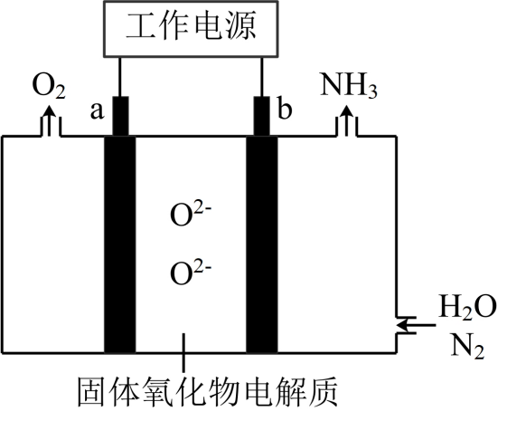

下列有关说法正确的是

A. 在b电极上，被还原

B. 金属Ag可作为a电极的材料

C. 改变工作电源电压，反应速率不变

D. 电解过程中，固体氧化物电解质中不断减少

【答案】A

【解析】

【分析】由装置可知，b电极的N2转化为NH3，N元素的化合价降低，得到电子发生还原反应，因此b为阴极，电极反应式为N2+3H2O+6e-=2NH3+3O2-，a为阳极，电极反应式为2O2-+4e-=O2，据此分析解答；

【详解】A．由分析可得，b电极上N2转化为NH3，N元素的化合价降低，得到电子发生还原反应，即N2被还原，A正确；

B．a为阳极，若金属Ag作a的电极材料，则金属Ag优先失去电子，B错误；

C．改变工作电源的电压，反应速率会加快，C错误；

D．电解过程中，阴极电极反应式为N2+3H2O+6e-=2NH3+3O2-，阳极电极反应式为2O2-+4e-=O2，因此固体氧化物电解质中O2-不会改变，D错误；

答案选A。

10. 已知，的酸性比强。下列有关说法正确的是

A. HCl的电子式为学科网(www.zxxk.com)--教育资源门户，提供试卷、教案、课件、论文、素材以及各类教学资源下载，还有大量而丰富的教学相关资讯！ B. Cl-Cl键的键长比I-I键短

C. 分子中只有σ键 D. 的酸性比强

【答案】BD

【解析】

【详解】A．HCl为共价化合物，H原子和Cl原子间形成共用电子对，其电子式为学科网(www.zxxk.com)--教育资源门户，提供试卷、教案、课件、论文、素材以及各类教学资源下载，还有大量而丰富的教学相关资讯！，A错误；

B．原子半径Cl＜I，故键长：Cl—Cl＜I—I，B正确；

C．CH3COOH分子中，羧基的碳氧双键中含有π键，C错误；

D．电负性Cl＞I，-Cl能使-COOH上的H原子具有更大的活动性，因此ClCH2COOH的酸性比ICH2COOH强，D正确；

答案选BD。

11. 短周期主族元素X、Y、Z、W的原子序数依次增大，X、Y同周期并相邻，Y是组成水的元素之一，Z在同周期主族元素中金属性最强，W原子在同周期主族元素中原子半径最小，下列判断正确的是

A. 是非极性分子

B. 简单氢化物沸点：

C. Y与Z形成的化合物是离子化合物

D. X、Y、Z三种元素组成的化合物水溶液呈酸性

【答案】C

【解析】

【分析】X、Y、Z、W为原子序数依次增大的短周期主族元素，X、Y同周期并相邻，且Y是组成水的元素之一，则Y为O元素，X为N元素，Z在同周期主族元素中金属性最强，则Z为Na元素，W原子在同周期主族元素中原子半径最小，则W为Cl元素，据此分析解答。

【详解】A．由分析，X为N元素，W为Cl元素，NCl3分子的空间构型为三角锥形，其正负电荷的中心不重合，属于极性分子，A错误；

B．H2O和NH3均含有氢键，但H2O分子形成氢键更多，故沸点H2O＞NH3，B错误；

C．Y为O元素，Z为Na元素，两者形成的化合物为Na2O、Na2O2均为离子化合物，C正确；

D．N、O、Na三种元素组成的化合物NaNO3呈中性、NaNO2呈碱性，D错误；

答案选C。

12. 化合物“E7974”具有抗肿痛活性，结构简式如下，下列有关该化合物说法正确的是

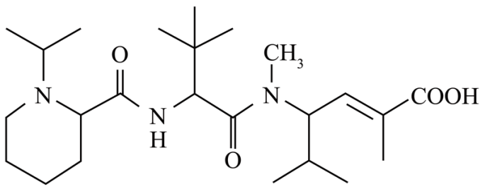

A. 能使的溶液褪色 B. 分子中含有4种官能团

C. 分子中含有4个手性碳原子 D. 1mol该化合物最多与2molNaOH反应

【答案】AB

【解析】

【详解】A．根据结构，“E7974”含有碳碳双键，可使Br2的CCl4溶液褪色，A正确；

B．由结构简式可知，分子中含有如图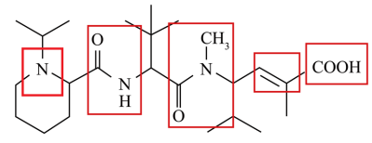 其中有两个酰胺基，共4种官能团，B正确；

C．连有4个不同基团的饱和碳原子是手性碳原子，因此化合物“E7974”含有的手性碳原子如图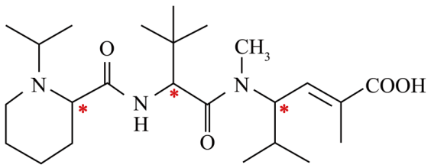 ，共3个，C错误；

D．分子中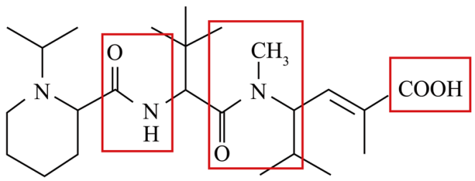 均能与NaOH溶液反应，故1mol该化合物最多与3molNaOH反应，D错误；

答案选AB。

13. NaClO溶液具有添白能力，已知25℃时，。下列关于NaClO溶液说法正确的是

A. 0.01mol/L溶液中，

B. 长期露置在空气中，释放，漂白能力减弱

C. 通入过量，反应的离子方程式为

D. 25℃，的NaClO和HClO的混合溶液中，

【答案】AD

【解析】

【详解】A．NaClO溶液中ClO-会水解，故0.01mol/LNaClO溶液中c(ClO-)＜0.01mol/L，A正确；

B．漂白粉主要成分为Ca(ClO)2和CaCl2，长期露置在空气中容易和CO2发生反应而失效，其反应的化学方程式为：Ca(ClO)2+CO2+H2O=CaCO3+2HClO，HClO再分解为HCl和O2，不会释放Cl2，B错误；

C．将过量的SO2通入NaClO溶液中，SO2被氧化：SO2+ClO−+H2O=Cl-++2H+，C错误；

D．25℃，pH=7.0的NaClO和HClO的混合溶液中，存在电荷守恒：c(ClO-)+c(OH-)=c(H+)+c(Na+)，则c(ClO-)=c(Na+)，又c(HClO)＞c(ClO-)，所以c(HClO)＞c(ClO-)=c(Na+)，D正确；

答案选AD。

14. 某元素M的氢氧化物在水中的溶解反应为：、，25℃，-lgc与pH的关系如图所示，c为或浓度的值，下列说法错误的是

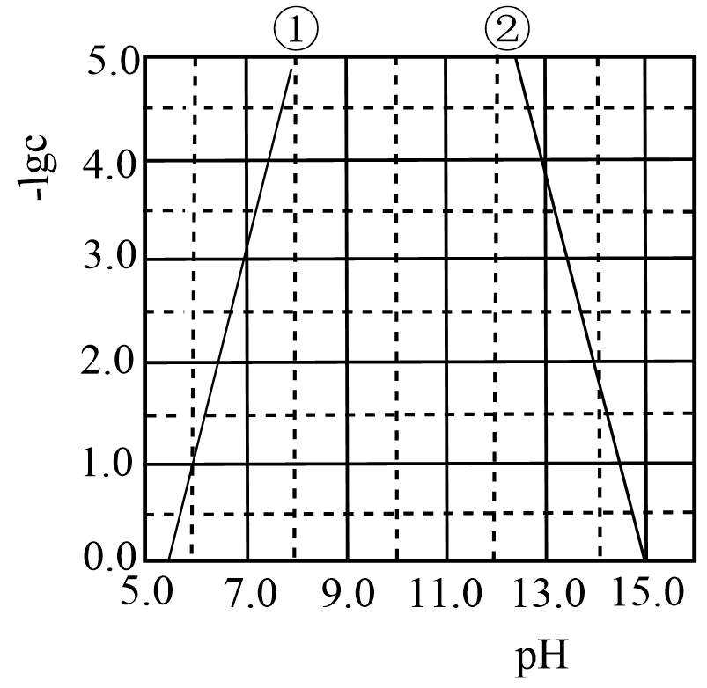

A. 曲线①代表与pH的关系

B. 约为

C. 向的溶液中加入NaOH溶液至pH=9.0，体系中元素M主要以存在

D. 向的溶液中加入等体积0.4mol/L的HCl后，体系中元素M主要以存在

【答案】BD

【解析】

【分析】由题干信息，M(OH)2(s)M2+(aq)+2OH-(aq)，M(OH)2(s)+2OH-(aq)M(OH)(aq)，随着pH增大，c(OH-)增大，则c(M2+)减小，c[M(OH)]增大，即-lg c(M2+)增大，-lg c[M(OH)]减小，因此曲线①代表-lg c(M2+)与pH的关系，曲线②代表-lg c[M(OH)]与pH的关系，据此分析解答。

【详解】A．由分析可知，曲线①代表-lg c(M2+)与pH的关系，A正确；

B．由图象，pH=7.0时，-lg c(M2+)=3.0，则M(OH)2的Ksp=c(M2+)·c2(OH-)=1×10-17，B错误；

C．向c(M2+)=0.1mol/L的溶液中加入NaOH溶液至pH=9.0，根据图像，pH=9.0时，c(M2+)、c[M(OH)]均极小，则体系中元素M主要以M(OH)2(s)存在，C正确；

D．c[M(OH)]=0.1mol/L的溶液中，由于溶解平衡是少量的，因此加入等体积的0.4mol/L的HCl后，体系中元素M仍主要以M(OH)存在，D错误；

答案选BD。

**三、非选择题：共5题，共60分。**

15. 胆矾()是一种重要化工原料，某研究小组以生锈的铜屑为原料[主要成分是Cu，含有少量的油污、CuO、、]制备胆矾。流程如下。

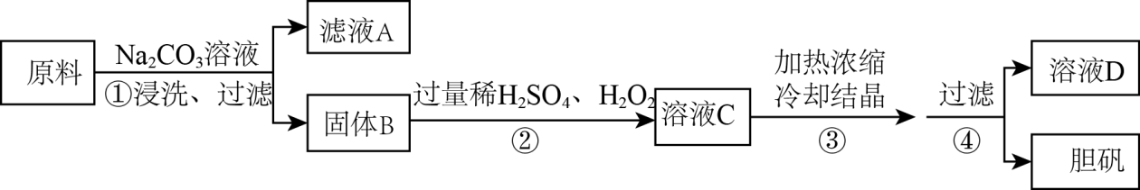

回答问题：

（1）步骤①的目的是_______。

（2）步骤②中，若仅用浓溶解固体B，将生成_______(填化学式)污染环境。

（3）步骤②中，在存在下Cu溶于稀，反应的化学方程式为_______。

（4）经步骤④得到的胆矾，不能用水洗涤的主要原因是_______。

（5）实验证明，滤液D能将氧化为。

ⅰ.甲同学认为不可能是步骤②中过量将氧化为，理由是_______。

ⅱ.乙同学通过实验证实，只能是将氧化为，写出乙同学的实验方案及结果_______(不要求写具体操作过程)。

【答案】（1）除油污 （2）

（3）

（4）胆矾晶体易溶于水

（5） ①. 溶液 C 经步骤③加热浓缩后双氧水已完全分解 ②. 取滤液，向其中加入适量硫化钠，使铜离子恰好完全沉淀，再加入，不能被氧化

【解析】

【分析】由流程中的信息可知，原料经碳酸钠溶液浸洗后过滤，可以除去原料表面的油污；滤渣固体B与过量的稀硫酸、双氧水反应，其中的CuO、CuCO3、Cu(OH)2均转化为CuSO4，溶液C为硫酸铜溶液和稀硫酸的混合液，加热浓缩、冷却结晶、过滤后得到胆矾。

【小问1详解】

原料表面含有少量的油污，Na2CO3溶液呈碱性，可以除去原料表面的油污，因此，步骤①的目的是：除去原料表面的油污。

【小问2详解】

在加热的条件下，铜可以与浓硫酸发生反应生成CuSO4、SO2和H2O，二氧化硫是一种大气污染物，步骤②中，若仅用浓H2SO4溶解固体B，将生成SO2污染环境。

【小问3详解】

步骤②中，在H2O2存在下Cu溶于稀H2SO4，生成CuSO4和H2O，该反应的化学方程式为Cu+ H2O2+ H2SO4=CuSO4+2H2O。

【小问4详解】

胆矾是一种易溶于水的晶体，因此，经步骤④得到的胆矾，不能用水洗涤的主要原因是：胆矾晶体易溶于水，用水洗涤会导致胆矾的产率降低。

【小问5详解】

ⅰ. H2O2常温下即能发生分解反应，在加热的条件下，其分解更快，因此，甲同学认为不可能是步骤②中过量H2O2将I-氧化为I2，理由是：溶液C经步骤③加热浓缩后H2O2已完全分解。

ⅱ. I-氧化为I2时溶液的颜色会发生变化；滤液D中含有CuSO4和H2SO4，乙同学通过实验证实，只能是Cu2+将I-氧化为I2，较简单的方案是除去溶液中的Cu2+，然后再向其中加入含有I-的溶液，观察溶液是否变色；除去溶液中的Cu2+的方法有多种，可以加入适当的沉淀剂将其转化为难溶物，如加入Na2S将其转化为CuS沉淀，因此，乙同学的实验方案为取少量滤液D，向其中加入适量Na2S溶液，直至不再有沉淀生成，静置后向上层清液中加入少量KⅠ溶液；实验结果为：上层清液不变色，证明I-不能被除去Cu2+的溶液氧化，故只能是Cu2+将I-氧化为I2。

16. 某空间站的生命保障系统功能之一是实现氧循环，其中涉及反应：

回答问题：

（1）已知：电解液态水制备，电解反应的。由此计算的燃烧热(焓)_______。

（2）已知：的平衡常数(K)与反应温度(t)之间的关系如图1所示。

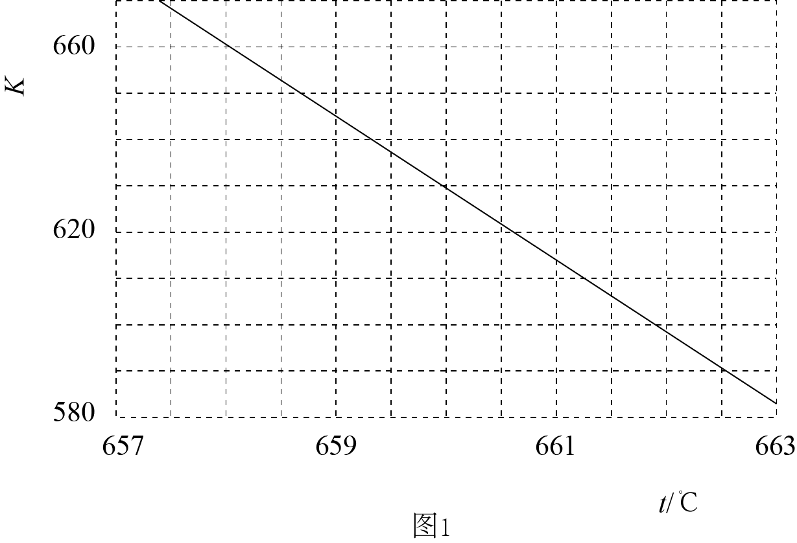

①若反应为基元反应，且反应的与活化能(Ea)的关系为。补充完成该反应过程的能量变化示意图(图2)_______。

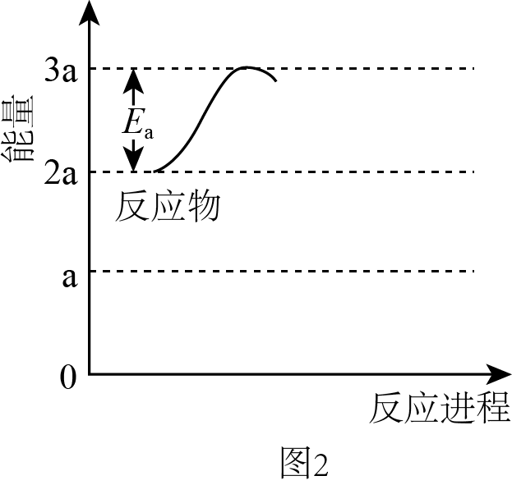

②某研究小组模拟该反应，温度t下，向容积为10L的抽空的密闭容器中通入和，反应平衡后测得容器中。则的转化率为_______，反应温度t约为_______℃。

（3）在相同条件下，与还会发生不利于氧循环的副反应：，在反应器中按通入反应物，在不同温度、不同催化剂条件下，反应进行到2min时，测得反应器中、浓度()如下表所示。

|  |  |  |  |  |
| --- | --- | --- | --- | --- |
| 催化剂 | t=350℃ | | t=400℃ | |
|  |  |  |  |
| 催化剂Ⅰ | 10.8 | 12722 | 345.2 | 42780 |
| 催化剂Ⅱ | 9.2 | 10775 | 34 | 38932 |

在选择使用催化剂Ⅰ和350℃条件下反应，生成的平均反应速率为_______；若某空间站的生命保障系统实际选择使用催化剂Ⅱ和400℃的反应条件，原因是_______。

【答案】（1）-286

（2） ①. 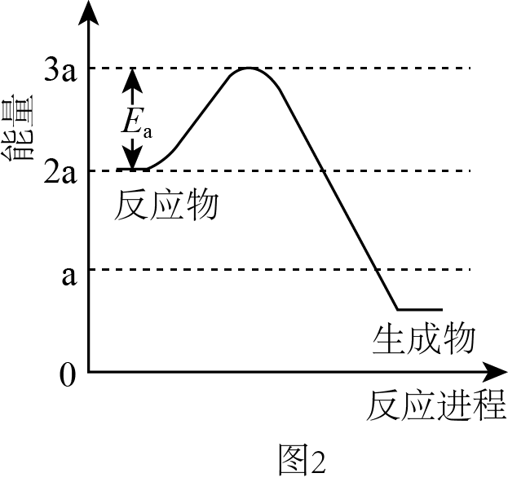 ②. 50%或0.5 ③. 660.2(或660.1或660.3,其他答案酌情给分)

（3） ①. 5.4 ②. 相同催化剂，400℃的反应速率更快，相同温度，催化剂Ⅱ副产物浓度低，甲烷与甲醇比例高

【解析】

【小问1详解】

电解液态水制备，电解反应的，由此可以判断，2mol完全燃烧消耗，生成液态水的同时放出的热量为572kJ ，故1mol完全燃烧生成液态水放出的热量为286kJ，因此，的燃烧热(焓)-286。

【小问2详解】

①由的平衡常数(K)与反应温度(t)之间的关系图可知，K随着温度升高而减小，故该反应为放热反应。若反应为基元反应，则反应为一步完成，由于反应的与活化能(Ea)的关系为，由图２信息可知＝ａ，则ａ，该反应为放热反应，生成物的总能量小于反应物的，因此该反应过程的能量变化示意图为： 。

②温度t下，向容积为10L的抽空的密闭容器中通入和，反应平衡后测得容器中，则的转化率为，根据C元素守恒可知，的平衡量为，和是按化学计量数之比投料的，则的平衡量为，的平衡量是的２倍，则，的平衡浓度分别为、、、，则该反应的平衡常数K＝，根据图１中的信息可知，反应温度t约为660.2℃。

【小问3详解】

在选择使用催化剂Ⅰ和350℃条件下反应，由表中信息可知，的浓度由０增加到10.8，因此，生成的平均反应速率为；由表中信息可知，在选择使用催化剂Ⅰ和350℃条件下反应， 的浓度由０增加到10.8，，:＝12722:10.81178；在选择使用催化剂Ⅱ和350℃的反应条件下，的浓度由０增加到9.2，:＝10775:9.21171；在选择使用催化剂Ⅰ和400℃条件下反应， 的浓度由０增加到345.2，:＝42780:345.2124；在选择使用催化剂Ⅱ和400℃的反应条件下，的浓度由０增加到34，:＝38932:341145。因此，若某空间站的生命保障系统实际选择使用催化剂Ⅱ和400℃的反应条件的原因是：相同催化剂，400℃的反应速率更快，相同温度，催化剂Ⅱ副产物浓度低，甲烷与甲醇比例高。

17. 磷酸氢二铵[]常用于干粉灭火剂。某研究小组用磷酸吸收氢气制备，装置如图所示(夹持和搅拌装置已省略)。

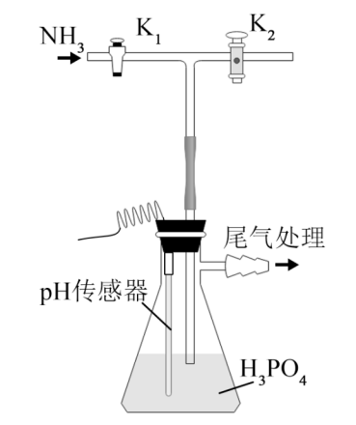

回答问题：

（1）实验室用和制备氨气的化学方程式为_______。

（2）现有浓质量分数为85%，密度为1.7g/mL。若实验需100mL1.7mol/L的溶液，则需浓_______mL(保留一位小数)。

（3）装置中活塞的作用为_______。实验过程中，当出现_______现象时，应及时关闭，打开。

（4）当溶液pH为8.0~9.0时，停止通，即可制得溶液。若继续通入，当时，溶液中、_______和_______(填离子符号)浓度明显增加。

（5）若本实验不选用pH传感器，还可选用_______作指示剂，当溶液颜色由_______变为_______时，停止通。

【答案】（1）

（2）11.5 （3） ①. 平衡气压防倒吸 ②. 倒吸

（4） ①.  ②. 

（5） ①. 酚酞 ②. 无 ③. 浅红

【解析】

【分析】本实验的实验目的为制备磷酸二氢铵[(NH4)2HPO4]，实验原理为2NH3+H3PO4=[(NH4)2HPO4]，结合相关实验基础知识分析解答问题。

【小问1详解】

实验室用NH4Cl(s)和Ca(OH)2(s)在加热的条件下制备氨气，反应的化学方程式为2NH4Cl+Ca(OH)2CaCl2+2H2O+2NH3↑；

【小问2详解】

根据公式可得，浓H3PO4的浓度，溶液稀释前后溶质的物质的量不变，因此配制100mL 1.7mol/L的H3PO4溶液，需要浓H3PO4的体积V=；

【小问3详解】

由于NH3极易溶于水，因此可选择打开活塞K2以平衡气压，防止发生倒吸，所以实验过程中，当出现倒吸现象时，应及时关闭K1，打开K2；

【小问4详解】

继续通入NH3，(NH4)2HPO4继续反应生成(NH4)3PO4，当pH＞10.0时，溶液中OH-、、的浓度明显增加；

【小问5详解】

由(4)小问可知，当pH为8.0~9.0时，可制得(NH4)2HPO4，说明(NH4)2HPO4溶液显碱性，因此若不选用pH传感器，还可以选用酚酞作指示剂，当溶液颜色由无色变为浅红时，停止通入NH3，即可制得(NH4)2HPO4溶液。

18. 黄酮哌酯是一种解痉药，可通过如下路线合成：

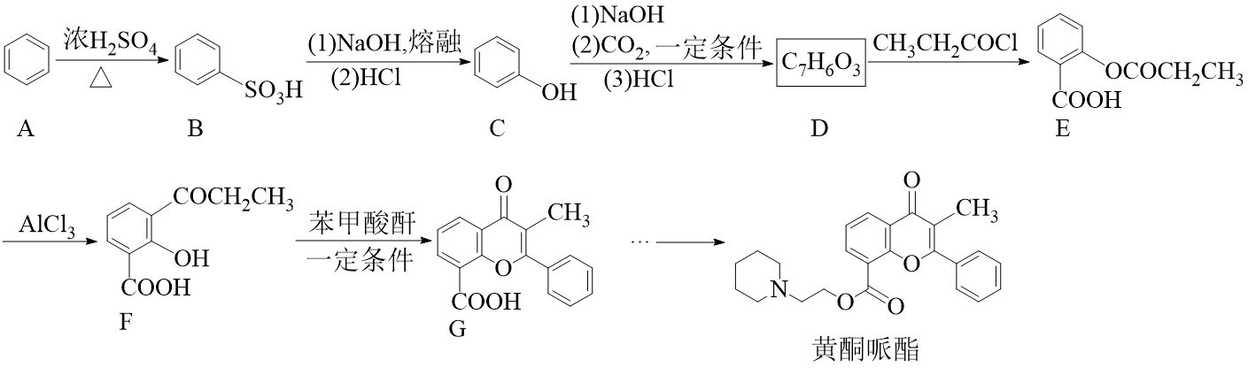

回答问题：

（1）A→B的反应类型为_______。

（2）已知B为一元强酸，室温下B与NaOH溶液反应的化学方程式为_______。

（3）C的化学名称为_______，D的结构简式为_______。

（4）E和F可用_______(写出试剂)鉴别。

（5）X是F的分异构体，符合下列条件。X可能的结构简式为_______(任马一种)。

①含有酯基 ②含有苯环 ③核磁共振氢谱有两组峰

（6）已知酸酐能与羟基化合物反应生成酯。写出下列F→G反应方程式中M和N的结构简式_______、_______。

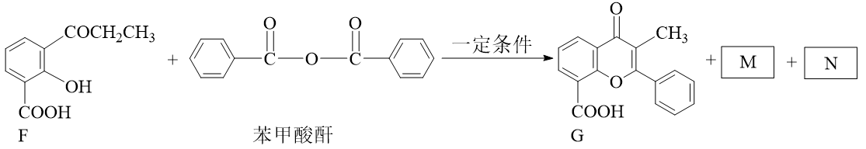

（7）设计以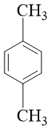为原料合成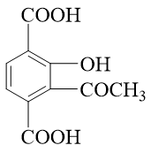路线_______(其他试剂任选)。已知：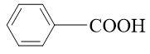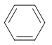+CO2

【答案】（1）取代反应或磺化反应

（2）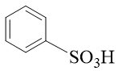+NaOH→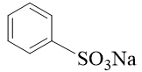+H2O

（3） ①. 苯酚 ②. 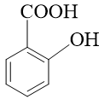

（4）(溶液)或其他合理答案

（5）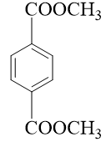或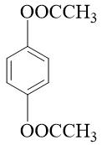 （6） ①. 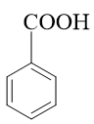 ②. 

（7）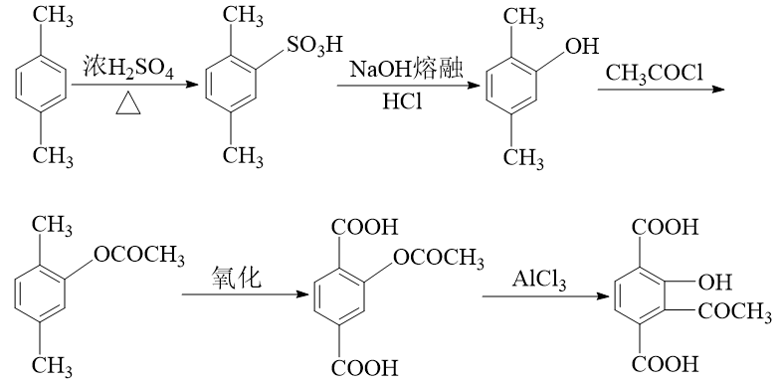

【解析】

【分析】根据合成路线，A(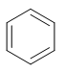)在浓硫酸加热的条件下发生苯环上的取代反应生成B()，B依次与NaOH熔融、HCl反应生成C(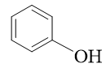)，C先与NaOH反应生成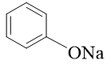，和CO2在一定条件下反应，再与HCl反应生成D，D的分子式为C7H6O3，则D为，D再与CH3CH2COCl发生取代反应生成E，E与AlCl3反应生成F，F与苯甲酸肝在一定条件下生成G，G经一系列反应生成黄铜哌酯，据此分析解答。

【小问1详解】

由分析可知，A()在浓硫酸加热的条件下发生苯环上的取代反应生成B()，即反应类型为取代反应(或磺化反应)；

【小问2详解】

B为一元强酸，室温下B与NaOH溶液反应生成和H2O，反应的化学方程式为+NaOH→+H2O；

【小问3详解】

C的结构简式为，则化学名称为苯酚，根据分析可知，D的结构简式为；

【小问4详解】

由E、F的结构简式可知，F含有酚羟基，而E没有，因此可用FeCl3溶液鉴别二者，前者溶液变成紫色，后者无明显现象；

【小问5详解】

F的分子式为C10H10O4，X是F的同分异构体，X含有苯环和酯基，其核磁共振氢谱有两组峰，说明X只有2种不同环境的H原子，则满足条件的X的结构简式为：或；

【小问6详解】

酸酐能与羟基化合物反应生成酯，则F与苯甲酸肝反应可生成G、苯甲酸和水，故M和N的结构简式为和H2O；

【小问7详解】

已知+CO2，则以为原料合成时，可先将与浓硫酸在加热的条件下发生取代反应生成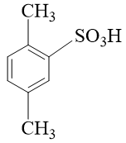，再依次与NaOH熔融条件下、HCl反应生成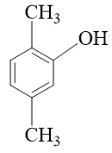，再与CH3COCl发生取代反应生成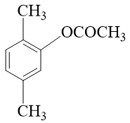，氧化可得到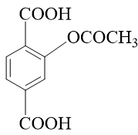，再与AlCl3反应可得到，则合成路线为：。

19. 以、ZnO等半导体材料制作的传感器和芯片具有能耗低、效率高的优势。回答问题：

（1）基态O原子的电子排布式_______，其中未成对电子有_______个。

（2）Cu、Zn等金属具有良好的导电性，从金属键的理论看，原因是_______。

（3）酞菁的铜、锌配合物在光电传感器方面有着重要的应用价值。酞菁分子结构如下图，分子中所有原子共平面，所有N原子的杂化轨道类型相同，均采取_______杂化。邻苯二甲酸酐(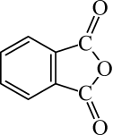)和邻苯二甲酰亚胺(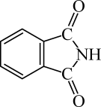)都是合成菁的原料，后者熔点高于前者，主要原因是_______。

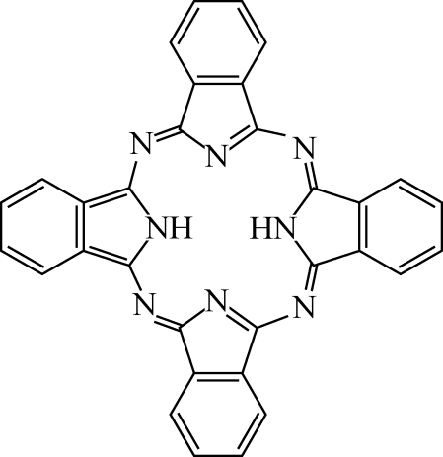

（4）金属Zn能溶于氨水，生成以氨为配体，配位数为4的配离子，Zn与氨水反应的离子方程式为_______。

（5）ZnO晶体中部分O原子被N原子替代后可以改善半导体的性能，Zn-N键中离子键成分的百分数小于Zn-O键，原因是_______。

（6）下图为某ZnO晶胞示意图，下图是若干晶胞无隙并置而成的底面O原子排列局部平面图。为所取晶胞的下底面，为锐角等于60°的菱形，以此为参考，用给出的字母表示出与所取晶胞相邻的两个晶胞的底面_______、_______。

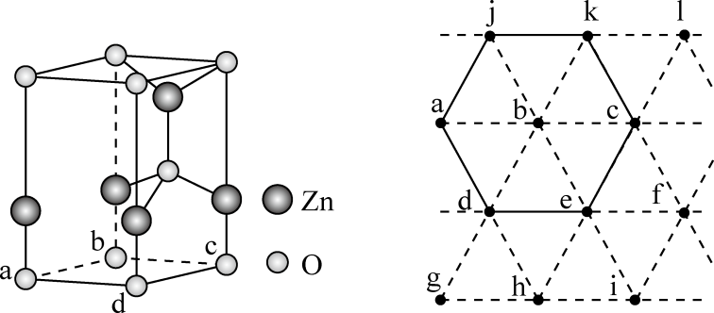

【答案】（1） ①. 1s22s22p4或[He]2s22p4 ②. 2

（2）自由电子在外加电场中作定向移动

（3） ①. sp2 ②. 两者均为分子晶体，后者能形成分子间氢键，使分子间作用力增大，熔点更高

（4）Zn+4NH3+2H2O=[Zn(NH3)4]2++2OH-+H2↑

（5）电负性O＞N，O对电子的吸引能力更强，Zn和O更易形成离子键

（6） ①. ▱cdhi ②. ▱bcek

【解析】

【小问1详解】

O为8号元素，其基态O原子核外有8个电子，因此基态O原子的电子排布式为1s22s22p4或[He]2s22p4，其2p轨道有2个未成对电子，即O原子有2个未成对电子；

【小问2详解】

由于金属的自由电子可在外加电场中作定向移动，因此Cu、Zn等金属具有良好的导电性；

【小问3详解】

根据结构式可知，N原子均形成双键，故N原子的杂化方式均为sp2，由于邻苯二甲酸酐和邻苯二甲酰亚胺均为分子晶体，而后者能形成分子间氢键，使分子间作用力增大，因此熔点更高；

【小问4详解】

金属Zn与氨水反应可生成[Zn(NH3)4](OH)2和H2，反应的离子方程式为Zn+4NH3+2H2O=[Zn(NH3)4]2++2OH-+H2↑；

【小问5详解】

由于电负性O＞N，O对电子的吸引能力更强，Zn和O更易形成离子键，因此Zn—N键中离子键成分的百分数小于Zn—O键；

【小问6详解】

根据晶胞示意图，一个晶胞中8个O原子位于晶胞的顶点，1个O原子位于晶胞体内，4个Zn原子位于晶胞的棱上，1个Zn原子位于晶胞体内，棱上的3个Zn原子和体内的Zn原子、O原子形成四面体结构，则于其相邻的晶胞与该晶胞共用bc和cd，则相邻的两个晶胞的底面为▱cdhi和▱bcek。